
Πρόσκληση σε Ημερίδα της PRIORITY για την Αξιολόγηση Ποιότητας Μονάδων Υγείας από τον ΕΟΠΥΥ

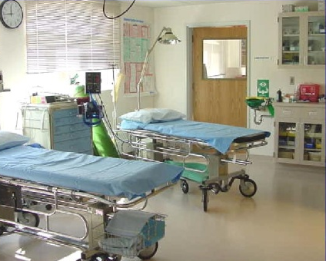
Στις 3 Ιανουαρίου 2013 ο ΕΟΠΥΥ (Εθνικός Οργανισμός Παροχής Υπηρεσιών Υγείας) έθεσε προς δημόσια διαβούλευση τις Κατευθυντήριες Οδηγίες των Ακτινοδιαγνωστικών και Βιοπαθολογικών Εργαστηρίων. Οι Κατευθυντήριες Οδηγίες καθορίζουν συγκεκριμένες απαιτήσεις λειτουργίας υπό τη μορφή λίστας ελέγχου στους τομείς: Διαχείριση Προσωπικού, Διαχείριση Εξοπλισμού/ Εγκαταστάσεων, Πρακτικές Λειτουργίας, Διασφάλιση Ποιότητας και Συνεχής Βελτίωση, κ.α.
Οι απαιτήσεις αυτές αποτελούν μέρος των βέλτιστων πρακτικών που εφαρμόζονται διεθνώς στα ακτινοδιαγνωστικά και τα βιοπαθολογικά εργαστήρια που υπερβαίνουν σε σημαντικό βαθμό τις απαιτήσεις μιας απλής πιστοποίησης ISO 9001.
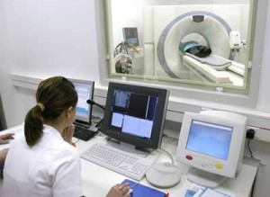
Ο ΕΟΠΥΥ έχει επιπλέον αναρτήσει προς δημόσια διαβούλευση Πίνακα Παραμέτρων που συνθέτουν την Αξιολόγηση Ποιότητας των ανωτέρω δομών υγείας και την κατηγοριοποίησή τους, που πέραν των Κατευθυντήριων Οδηγιών, περιλαμβάνει την παλαιότητα και την ποιότητα του τεχνολογικού εξοπλισμού, την ακρίβεια των γνωματεύσεων, τη χρησιμοποίηση υπεργολάβων και τη διαπίστευση κατά ISO 15189. Η αξιολόγηση των δομών υγείας έρχεται σε συνέχεια των δηλώσεων του αναπληρωτή Υπουργού Υγείας για την αξιολόγηση με αστέρια. Η ικανοποίηση των Κατευθυντήριων Οδηγιών και των λοιπών απαιτήσεων από τις ιδιωτικές και δημόσιες δομές υγείας (ιατρικά εργαστήρια, διαγνωστικά κέντρα, νοσοκομεία) θα ελέγχεται από εκπαιδευμένους επιθεωρητές και το αποτέλεσμα της επιθεώρησης θα συνδέεται με την αποζημίωση από τον ΕΟΠΥΥ. Προβλέπεται δε να εκδοθούν Κατευθυντήριες Οδηγίες για το σύνολο των τμημάτων ενός νοσοκομείου.
Η PRIORITY, με εκτενή εμπειρία σε περισσότερες από 100 δομές υγείας, τις οποίες έχει υποστηρίξει για την εφαρμογή βέλτιστων διεθνών πρακτικών και Συστημάτων Ποιότητας, διοργανώνει ημερίδα προκειμένου να ενημερώσει τα στελέχη των μονάδων υγείας για τις επιπτώσεις που θα προκύψουν από τις επικείμενες αλλαγές λόγω της εφαρμογής των Σχεδίων Αξιολόγησης Ποιότητας του ΕΟΠΥΥ και για το πώς θα πρέπει να ανταποκριθεί η κάθε δομή υγείας. Το κόστος συμμετοχής ανέρχεται στα 40,00€.
Η ημερίδα θα πραγματοποιηθεί την 1^{η} Φεβρουαρίου 2013 (ημέρα Παρασκευή) και ώρα 12:00-16:00 στις εγκαταστάσεις της PRIORITY (Αχαρνών 481, Νέα Χαλκηδόνα, www.priority.com.gr).

Παρακαλείσθε όπως επιβεβαιώσετε τη συμμετοχή σας
στο συνεργάτη μας στην Ξάνθη κύριο Αριστείδη Καραπαναγιώτη τηλ 6979333605 ή
αποστέλλοντας email στο aspanogianni@priority.com.gr ή καλώντας στο τηλ. 210 2509900,
το αργότερο έως τις 21/1/2013.

